neue standards für immersiven Klang
Sennheisers AMBEO Soundbar erhält renommierten EISA Award

Wedemark, 15. August 2019 – Sennheisers AMBEO Soundbar wird in der Kategorie „Premium Soundbar“ mit dem angesehenen EISA Award 2019-2020 ausgezeichnet. Mit dem Award würdigt die European Imaging and Sound Association (EISA) jedes Jahr neue Produkte, die fortschrittliche Technik, moderne Features und höchste Qualität vereinen. In zahlreichen Kategorien, wie bespielsweise Smartphones/Tablets, Hi-Fi und Heimkino-Audio, verleiht eine Jury aus 55 internationalen Fachjournalisten den Award an die besten Produktneuheiten der Unterhaltungselektronik.

Mit ihrem außergewöhnlichen 3D-Sound aus einer einzigen all-in-one Lösung konnte die AMBEO Soundbar die internationale Fachjury überzeugen. Der Preis wird auf der IFA 2019 in Berlin offiziell überreicht.

„Die AMBEO Soundbar markiert für uns den Einstieg in ein neues Produktsegment, in dem wir neue Standards für 3D-Klangerlebnisse im eigenen Wohnzimmer setzen konnten. Die Auszeichnung mit dem EISA Award zeigt, dass wir eine der besten Soundbars der Welt auf den Markt gebracht haben,“ sagt Stephane Hareau, Global Head of Products Consumer bei Sennheiser. Die AMBEO Soundbar sorgt mit 13 Lautsprechern und der neuesten, gemeinsam mit Fraunhofer IIS entwickelten Virtualisierungstechnologie für verblüffend realistischen 3D-Sound und versetzt den Zuhörer ins Zentrum des Klangs.

Sennheiser’s AMBEO Soundbar erhält den EISA Award in der Kategorie „Premium Soundbar“

Die EISA Jury lobt die AMBEO Soundbar für die perfekte Kombination aus Lautsprecher- und Mikrofontechnologie: „Mit seinem Soundbar-Debüt hat Sennheiser die Regeln für immersives Audio neu geschrieben. Dieses System vereint Dolby Atmos und DTS: X sowie das firmeneigene AMBEO-3D-Upmixing für Stereo- und 5.1-Inhalte in nur einem Gehäuse und liefert mitreißende Filmwiedergabe aus jeder Quelle. Die 13 Lautsprecher, darunter sechs 4-Zoll-Tieftöner und zwei nach oben abstrahlende Chassis, produzieren eine erstaunlich realistische Klangbühne mit klaren Höhen und raumerschütternden Bässen; nicht zuletzt sorgt die mikrofonunterstützte Raumkalibrierung von Sennheiser für eine präzise Wiedergabe. Mit drei HDMI-Eingängen, einem eARC-fähigen Ausgang sowie Bluetooth-, Chromecast- und Netzwerkfähigkeiten wird die AMBEO Soundbar zur Zentrale in Ihrer Anlage; die dazugehörende Smartphone-App sorgt für Benutzerfreundlichkeit. Das Wichtigste dabei ist jedoch: Hat man sie einmal gehört, kann man sie nicht mehr vergessen.“

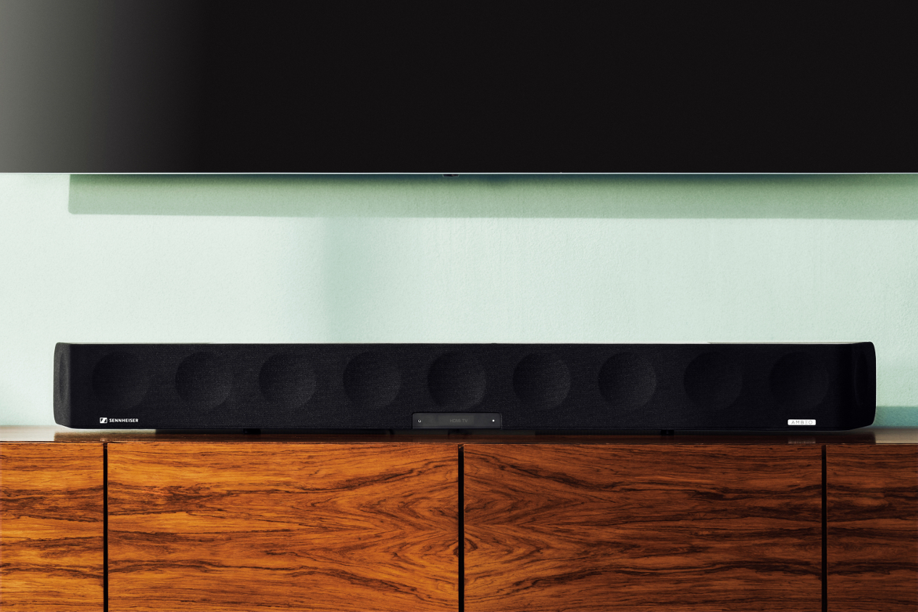

Die AMBEO Soundbar sorgt für ein immersives 3D-Klangerlebnis aus einer einzigen all-in-one Lösung

Ohne zusätzliche Lautsprecher oder einen Subwoofer liefert die AMBEO Soundbar das räumliche Klangerlebnis eines 5.1.4-Soundsystems mit kravtvollem Bass für jede Art des Home Entertainment. Sie ist mit den 3D Audio-Formaten Dolby Atmos, MPEG-H und DTS:X kompatibel. Dank der integrierten Upmix-Technologie können auch Stereo- und 5.1-Inhalte als immersive 3D-Erlebnisse wiedergegeben werden. Die Soundbar hat fünf verschiedene Voreinstellungen (Film, Musik, Sport, Nachrichten und eine neutrale Einstellung), die auf unterschiedliche Szenarien und Inhalte zugeschnitten sind. Dabei lässt sich nicht nur der Frequenzbereich, sondern auch die 3D-Klangcharakteristik präzise anpassen. Über die Sennheiser Smart Control App kann der Nutzer Klangeinstellungen vornehmen, Presets auswählen, den Klang über den Equalizer personalisieren und zwischen drei verschiedenen AMBEO-Modi wählen.

Über Sennheiser
Die Zukunft der Audio-Welt zu gestalten und für Kunden einzigartige Sound-Erlebnisse zu schaffen – dieser Anspruch eint Sennheiser-Mitarbeiter und -Partner weltweit. Das 1945 gegründete Familienunternehmen ist einer der führenden Hersteller von Kopfhörern, Lautsprechern, Mikrofonen und drahtloser Übertragungstechnik. Seit 2013 leiten Daniel Sennheiser und Dr. Andreas Sennheiser das Unternehmen in der dritten Generation. Der Umsatz der Sennheiser-Gruppe lag 2018 bei 710,7 Millionen Euro. www.sennheiser.com

Lokaler Pressekontakt Globaler Pressekontakt
Sennheiser electronic GmbH & Co. KG Sennheiser electronic GmbH & Co. KG
Maik Robbe Jacqueline Gusmag
Communications Manager DACH CE Communications Manager Consumer
T +49 (0)5130 600-1028 T +49 (0)5130 600-1540
maik.robbe@sennheiser.com jacqueline.gusmag@sennheiser.com

